МБОУ Варнавинская СОШ
Нижегородской области

Реферат по физкультуре:
«Утренняя гимнастика»

Выполнил: ученик 5 «а» класса
Антонов В.
Проверил: учитель физкультуры
Скоков А.Е.

р.п. Варнавино
2014 год

Утренняя гигиеническая гимнастика - зарядка - одна из наиболее распространенных форм применения физкультуры. Зарядка состоит из комплекса физических упражнений умеренной нагрузки. Зарядка тонизирует организм, повышая основные процессы жизнедеятельности (кровообращение, дыхание, обмен веществ и др.). Зарядка мобилизует внимание занимающихся, повышает дисциплину. У людей, систематически занимающихся зарядкой, улучшается сон, аппетит, общее самочувствие, повышается работоспособность. Систематически проводимая зарядка служит хорошим средством укрепления здоровья. Зарядка полезна для всех людей, начиная с детского и кончая пожилым возрастом. Физические упражнения зарядки - простые и доступные для людей различной физической подготовленности и разного состояния здоровья. Кроме гимнастических упражнений, в зарядку могут включаться умеренный бег.
Зарядка должна проводиться в хорошо проветренной комнате, а если позволяют условия - на свежем воздухе. Выполнять упражнения следует в легкой, не стесняющей движения одежде. После зарядки рекомендуются водные процедуры - влажное обтирание, обмывание, прием душа, летом - купание. При выполнении зарядки необходимо следить за самочувствием и правильным дыханием во время упражнения. Лицам пожилого возраста, а также лицам, с какими-либо нарушениями в состоянии здоровья перед тем как начать занятия зарядкой следует посоветоваться с врачом и проводить занятия по его контролем.
Комплекс гимнастических упражнении для подростков 12- 14 лет Упражнение 1
Исходное положение: стоя, ноги вместе, руки вдоль туловища.
Ходьба на месте с ускорением.
Примечание: выполнять упражнение 1 мин.
Упражнение 2
Исходное положение: стоя, ноги на ширине плеч, кисти рук приведены к плечам.
1. На вдохе вытянуть руки в стороны и прогнуться (рис. 1).
2. На выдохе вернуться в исходное положение.
Примечание: повторить упражнение медленно 6—8 раз.
Упражнение 3
Исходное положение: стоя, ноги вместе, руки вдоль туловища.
1. На вдохе развести руки и отвести правую ногу в сторону.
2. На выдохе вернуться в исходное положение.
Примечание: выполнить упражнение 8—10 раз в умеренном темпе.
Упражнение 4
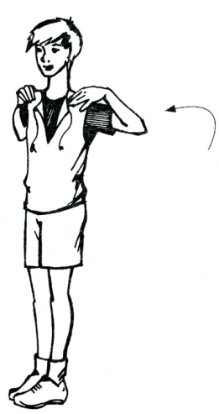
Исходное положение: стоя, ноги вместе, кисти рук на плечах (рис. 3).
1. Круговые вращения локтями вперед и назад с одновременным сведением лопаток по 10—15 раз.
2. Пауза 10-20 с.
3. Опустить руки и встряхнуть их.
Примечание: выполнять вращения с постепенным увеличением амплитуды движений.
Упражнение 5
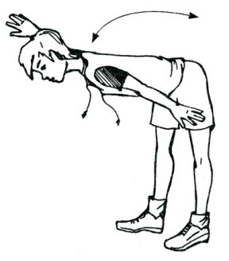
Исходное положение: стоя, ноги на ширине плеч, руки вдоль туловища.
1. На вдохе наклониться в правую сторону и одновременно опустить скользящим движением по туловищу правую руку вниз, а левую — поднять вверх.
2. На выдохе вернуться в исходное положение.
3. Выполнить все в другую сторону.
Примечание: повторить упражнение в умеренном темпе 8—10 раз.
Упражнение 6
Исходное положение: стоя, ноги вместе, руки вдоль туловища.
1. На вдохе отвести правую ногу назад и поставить на носок, одновременно поднимая руки вверх.
2. На выдохе сделать мах правой ногой вперед, одновременно вытягивая вперед руки и касаясь стопы.
3. На вдохе сделать мах правой ногой назад и поднять руки вверх.
4. На выдохе вернуться в исходное положение.
5. Выполнить все левой ногой.
Примечание: повторить упражнение быстро 8-10 раз.
Упражнение 7
Исходное положение: стоя, ноги широко расставлены, руки вдоль туловища.
1. На выдохе пружинисто наклониться 3 раза вперед, одновременно касаясь пола.
2. На вдохе принять исходное положение.
Примечание: выполнить упражнение быстро 6—8 раз.
Упражнение 8
Исходное положение: горизонтальное положение с упором на параллельно поставленные ладони вытянутых рук и пальцы стоп.
1. Согнуть руки в локтях под прямым углом (рис. 2).
2. Принять исходное положение.
Примечание: выполнить упражнение 6—10 раз.
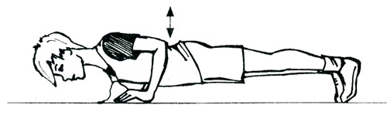
Упражнение 9
Исходное положение: стоя, ноги широко расставлены, руки на поясе.
1. Прыгнуть и свести ноги вместе.
2. Прыгнуть и развести ноги.
Примечание: повторить упражнение 15—20 раз, дыхание может быть произвольным.

Список литературы
- Популярная медицинская энциклопедия, Гл. ред. Покровский В. И., 2010г.
- Уткин В. Л., Бондин В. И., “Атлас физических упражнений для красоты и здоровья”, М.: Физкультура и спорт, 1990г.
- Физическая культура. 5-7 классы. Виленский М.Я., 2008 г.

